Тема урока:
«Устройство персонального компьютера. Информационные потоки в ПК»
Учитель Солоденникова Татьяна Федоровна
Педагогическая технология: Проектная деятельность
учителя и ученика на уроках информатики и ИКТ в 7 классе

Проект – это интеллектуальная, практико- и личностн- ориентированная деятельность. Возможность учащихся выразить свои собственные идеи в удобной для них творческой продуманной форме.
Цель проектного обучения: создать условия, при которых учащиеся:
- Самостоятельно и охотно приобретают недостающие знания из различных источников;
- Учатся пользоваться приобретенными знаниями для решения познавательных и практических задач;
- Приобретают коммуникативные умения, работая в разных группах;
- Развивают у себя исследовательские умения (выявление проблем, сбор информации, наблюдение, проведение эксперимента, анализ, построение гипотез, обобщение);
- Развивают индивидуальные творческие способности;
- Повышают интерес к предмету и учебную мотивацию.
Количество этапов проектной деятельности определяется заданной проблемой, глубиной ее исследования, возрастными особенностями учащихся, уровнем их интеллектуального развития.
Проект осуществляется по определенной схеме
- Подготовка к проекту
- Организация участников проекта
- Выполнение проекта
- Презентация проекта
- Подведение итогов проектной деятельности.
Критерии оценки проектной деятельности учащихся:
- Грамотное использование электронных ресурсов;
- Дизайн презентации;
- Представление проекта автором;
- Технологические критерии.

Цели: Изучить:
- Из каких устройств состоит компьютер (1-й урок);
- Как организована информация во внутренней памяти компьютера (2-й урок);
- Создать модель устройства компьютера с указанием информационных потоков, например, в программе Word c использованием фото реальных устройств (поиск в интернете) (3-урок);
- Представление выполненной работы – проекты должны соответствовать образовательным линиям программы базового курса информатики и ИКТ в 7 классе. (4-й урок).
Задачи: Освоение основных понятий через моделирование устройств системного блока с обозначением информационных потоков.

Содержание уроков

Из каких устройств состоит компьютер (1-й урок)
1. Опрос по материалу предыдущих уроков

Что такое информация?

Как мы воспринимаем информацию?

В каких формах может быть представлена информация?

К какому виду информации относятся схемы и рисунки?

К какому виду информации относится таблица умножения?

Какие действия мы можем совершать с информацией?

Как называются эти действия?

Какой орган человека отвечает за обработку информации?

За какое действие с информацией отвечает память человека?

2. Базовые теоретические сведения – лекция, презентация;
3. Практическое задание – с помощью электронных ресурсов (поиск и интернете) подобрать устройства и включить их в перечень своего проекта (название и изображение-фото)

Как организована информация во внутренней памяти компьютера (2-й урок)

1. Базовые теоретические сведения – лекция, презентация;
2. Практическое задание – составить схему информационных потоков в персональном компьютере

Создание модели устройства компьютера с указанием информационных потоков, например, в программе Word c использованием фото реальных устройств (3-урок)

Работа в парах. Создание модели

Представление выполненной работы – проекты должны соответствовать образовательным линиям программы базового курса информатики и ИКТ в 7 классе. (4-й урок).

Презентация выполненной работы учащимися, коллективное обсуждение правильности выполненной работы, дизайн проекта, оценка.

Результат выполнения проекта:
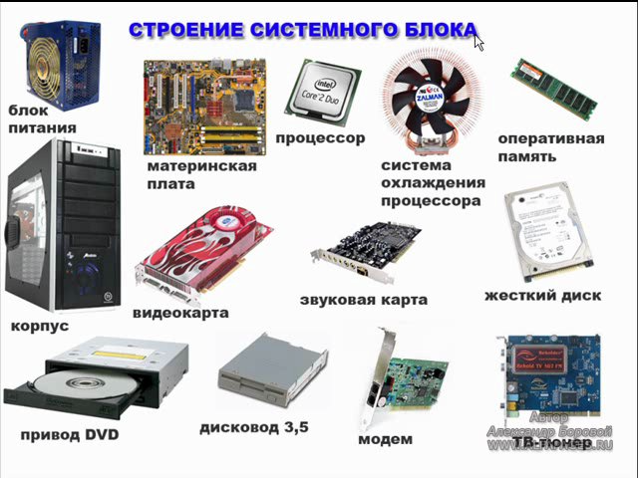

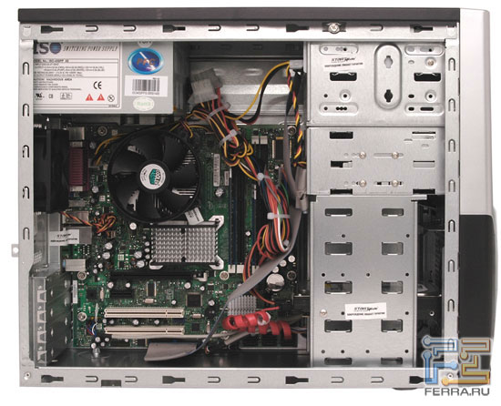

Системный блок

